Муниципальное бюджетное общеобразовательное учреждение Трёхложинская средняя школа Алексеевского муниципального района Волгоградской области 403265 х.Трёхложинский 44 Тел.:8(84446)3-45-44
e-mail:mou.trelog.sosch@yandex.ru

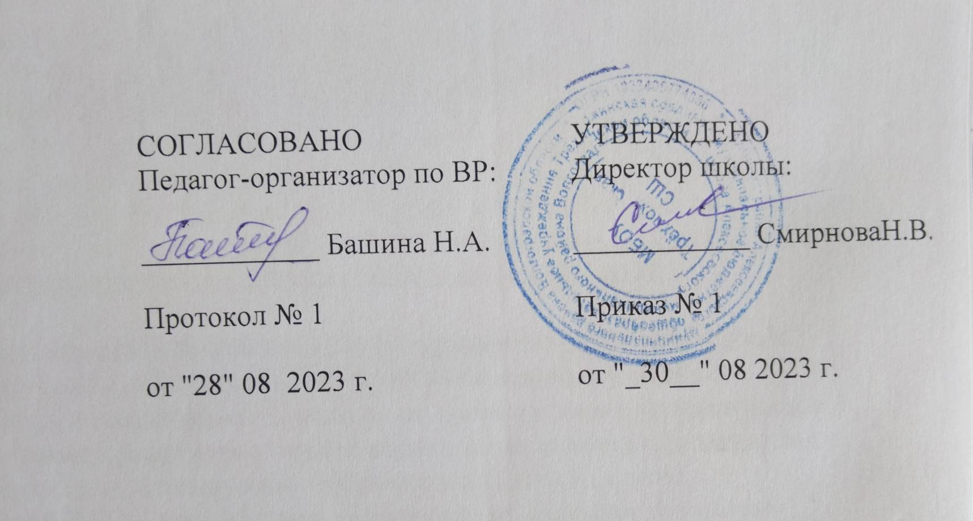

Рабочая программа дополнительного образования “Функциональная грамотность”
на 2023 - 2024 учебный год

Учитель:
Горюшкин Данил Васильевич

Х. Трёхложинский

Пояснительная записка

Понятие функциональной грамотности сравнительно молодо: появилось в конце 60-х годов прошлого века в документах ЮНЕСКО и позднее вошло в обиход исследователей. Примерно до середины 70-х годов концепция и стратегия исследования связывалась с профессиональной деятельностью людей: компенсацией недостающих знаний и умений в этой сфере.
В дальнейшем этот подход был признан односторонним. Функциональная грамотность стала рассматриваться в более широком смысле: включать компьютерную грамотность, политическую, экономическую грамотность и т.д.
В таком контексте функциональная грамотность выступает как способ социальной ориентации личности, интегрирующей связь образования (в первую очередь общего) с многоплановой человеческой деятельностью.
Мониторинговым исследованием качества общего образования, призванным ответить на вопрос: «Обладают ли учащиеся 15-летнего возраста, получившие обязательное общее образование, знаниями и умениями, необходимыми им для полноценного функционирования в современном обществе, т.е. для решения широкого диапазона задач в различных сферах человеческой деятельности, общения и социальных отношений?», - является PISA (Programme for International Student Assessment). И функциональная грамотность понимается PISA как знания и умения, необходимые для полноценного функционирования человека в современном обществе. PISA в своих мониторингах оценивает 4 вида грамотности: читательскую, математическую, естественнонаучную и финансовую.
Основной целью программы является развитие функциональной грамотности учащихся как индикатора качества и эффективности образования, равенства доступа к образованию.
Программа нацелена на развитие:
- способности человека формулировать, применять и интерпретировать математику в разнообразных контекстах. Эта способность включает математические рассуждения, использование математических понятий, процедур, фактов и инструментов, чтобы описать, объяснить и предсказать явления. Она помогает людям понять роль математики в мире, высказывать хорошо обоснованные суждения и принимать решения, которые необходимы конструктивному, активному и размышляющему гражданину (математическая грамотность);
- способности человека понимать, использовать, оценивать тексты, размышлять о них и заниматься чтением для того, чтобы достигать своих целей, расширять свои знания и возможности, участвовать в социальной жизни (читательская грамотность);
- способности человека осваивать и использовать естественнонаучные знания для распознания и постановки вопросов, для освоения новых знаний, для объяснения естественнонаучных явлений и формулирования основанных на научных доказательствах выводов в связи с естественнонаучной проблематикой; понимать основные особенности естествознания как формы человеческого познания; демонстрировать осведомленность в том, что естественные науки и технология оказывают влияние на материальную, интеллектуальную и культурную сферы общества; проявлять активную гражданскую позицию при рассмотрении проблем, связанных с естествознанием (естественнонаучная грамотность)[1];
- человека принимать эффективные решения в разнообразных финансовых ситуациях, способствующих улучшению финансового благополучия личности и общества, а также возможности участия в экономической жизни.
Содержание деятельности кружка

Количество часов на один год обучения 34 часа (1 час в неделю):
- 20 часов на модули «математическая грамотность», «финансовая грамотность»;
- 10 часов для модуля естественно-научной грамотности;
- 1 час на введение в курс;
- 3 час на подготовку и проведение аттестации, завершающих освоение программы по соответствующему году обучения.
Реализация программы начинается с модуля «математическая грамотность», далее – модуль «естественнонаучная грамотность» и завершается курс модулем «финансовая грамотность»
Программа предполагает поэтапное развитие различных умений, составляющих основу функциональной грамотности.
Основные виды деятельности обучающихся: самостоятельное чтение и обсуждение полученной информации с помощью вопросов (беседа, дискуссия, диспут); выполнение практических заданий; поиск и обсуждение материалов в сети Интернет; решение ситуационных и практико-ориентированных задач; проведение экспериментов и опытов.
В целях развития познавательной активности обучающихся на занятиях можно использовать деловые и дидактические игры, разрабатывать и реализовывать мини-проекты, организовывать турниры и конкурсы.

Планируемые результаты
Метапредметные и Личностные результаты
 | Грамотность
 | Математическая | Естественно-научная | Финансовая
5-9 классы | объясняет гражданскую позицию в конкретных ситуациях общественной жизни на основе математических знаний с позиции норм морали и общечеловеческих ценностей | объясняет гражданскую позицию в конкретных ситуациях общественной жизни на основе естественно-научных знаний с позиции норм морали и общечеловеческих ценностей | оценивает финансовые действия в конкретных ситуациях с позиции норм морали и общечеловеческих ценностей, прав и обязанностей гражданина страны
 | применяет математические знания для решения разного рода проблем  формулирует математическую проблему на основе анализа ситуации  интерпретирует и оценивает математические данные в контексте лично значимой ситуации | объясняет и описывает естественно-научные явления на основе  имеющихся научных знаний  распознает и исследует личные, местные, национальные, глобальные естественно-научные проблемы в различном контексте  интерпретирует и оценивает личные, местные, национальные, глобальные естественнонаучные проблемы в различном контексте в рамках предметного содержания | применяет финансовые знания для решения разного рода проблем  анализирует информацию в финансовом контексте  оценивает финансовые проблемы в различном контексте

Календарно-тематическое планирование занятий кружка «Функциональная грамотность»
№занятия | Тема занятия
1 | Введение
2 | Числа и единицы измерения: время, деньги, масса, температура, расстояние. | Модуль математической грамотности
3 | Статистические явления, представленные в различной форме: текст, таблица. | Модуль математической грамотности
4 | Решение задач реальной жизни. | Модуль математической грамотности
5 | Задачи практико-ориентированного содержания: на движение, на совместную работу. | Модуль математической грамотности
6 | Геометрические задачи на построения и на изучение свойств фигур, возникающих в ситуациях повседневной жизни, задач практического содержания. | Модуль математической грамотности
7 | Работа с информацией, представленной в форме таблиц, диаграмм столбчатой или круговой, схем. | Модуль математической грамотности
8 | Вычисление расстояний на местности в стандартных ситуациях и применение формул в повседневной жизни. | Модуль математической грамотности
9 | Математическое описание зависимости между переменными в различных процессах. | Модуль математической грамотности
10 | Решение геометрических задач исследовательского характера. | Модуль математической грамотности
11 | Решение задач реальной жизни. на вероятность событий в | Модуль математической грамотности
12 | Тело и вещество. Форма, объём, плотность. | Модуль естественнонаучной грамотности
13 | Тепловые явления. Тепловое расширение тел. | Модуль естественнонаучной грамотности
14 | Представления о Вселенной. | Модуль естественнонаучной грамотности
15 | Модель Солнечной системы. Изучение и исследование Луны. | Модуль естественнонаучной грамотности
16 | Царства живой природы. | Модуль естественнонаучной грамотности
17 | Электромагнитные явления. | Модуль естественнонаучной грамотности
18 | Производство и использование электроэнергии. | Модуль естественнонаучной грамотности
19 | Глобальное потепление | Модуль естественнонаучной грамотности
20 | Парниковый эффект: действительность или вымысел? | Модуль естественнонаучной грамотности
21 | Медицина спорта | Модуль естественнонаучной грамотности
22 | Что такое налоги и почему мы их должны платить? Виды налогов. Подоходный налог. | Модуль финансовой грамотности
23 | Что такое государственный бюджет? На что расходуются налоговые сборы? | Модуль финансовой грамотности
24 | Виды социальных пособий. Если человек потерял работу. | Модуль финансовой грамотности
25 | Вклады: как сохранить и приумножить? Пластиковая карта – твой безопасный Банк в кармане. | Модуль финансовой грамотности
26 | История возникновения банков. Как накопить, чтобы купить? Всё про кредит. | Модуль финансовой грамотности
27 | Как сберечь личный капитал? Модель трех капиталов. | Модуль финансовой грамотности
28 | Бизнес и его формы. Риски предпринимательства. | Модуль финансовой грамотности
29 | Бизнес-инкубатор. Бизнес-план. Государство и малый бизнес. | Модуль финансовой грамотности
30 | Бизнес подростков и идеи. Молодые предприниматели. | Модуль финансовой грамотности
31 | Подготовка к заключительному тестированию
32 | Заключительное тестирование
33 | Повторение пройденного материала
34 | Подведём итоги

Список литературы
Ермоленко, В. А., Перченок, Р. Л., Черноглазкин, С. Ю. Дидактические основы функциональной грамотности в современных условиях: Пособие для работников системы образования [Текст] / Российская академия образования, теории образования и педагогики. – М. : ИТОП РАО,1999. – 228 с.
Липсиц И., Вигдорчик Е. Финансовая грамотность. 5—7 классы: материалы для учащихся. — М.: ВИТА-ПРЕСС, 2014.
Вигдорчик Е., Липсиц И., Корлюгова Ю. Финансовая грамотность. 5—7 классы: учебная программа. — М.: ВИТА-ПРЕСС, 2014.
Вигдорчик Е., Липсиц И., Корлюгова Ю. Финансовая грамотность. 5—7 классы: методические рекомендации для учителя. — М.: ВИТА-ПРЕСС, 2014.
Галян С.В. Метапредметный подход в обучении школьников. Методические рекомендации. – Сургут, 2014. – С. 5–12.
Громова В.И., Сторожева Т.Ю. ФГОС. Настольная книга учителя: учебно-методическое пособие. – Саратов, 2013. – С. 63.
Пташкина В.Н., К.Е. Виноградова. Игровые технологии на уроках русского языка. – Волгоград: Учитель, 2009. – С. 5 – 14.

